XXIX TRAVESÍA PLAYA DE SAN LORENZO

Domingo 26 de julio de 2009 a las 18:00

ORGANIZA: Club de Natación Ciudad de Gijón.

DISTANCIA ÚNICA: 1500 metros.

CATEGORÍA MASCULINO FEMENINO
Menores 1993 y posteriores 1994 y posteriores
Mayores 1992 a 1979 1993 a 1979
Master A 1978 a 1965 1978 a 1965
Master B 1964 y anteriores 1964 y anteriores

PARTICIPACIÓN: Prueba abierta para todos los aficionados a la natación estén o no federados.

IMPORTE DE LA INSCRIPCIÓN: 5€ que se abonarán en el momento de recoger el gorro a la altura de la escalera 2 en la zona oeste de la playa.

Gorros oficiales se entregara un unico gorro color rojo marca moscóni, para todas las travesias que organizamos durante el verano 2009, la reposicion del gorro llevara el pago de 2€

INSCRIPCIONES: La inscripción deberá realizarse mediante correo electrónico a la dirección ciudaddegijon@telecable.es o al teléfono 670 631 176 indicando para cada participante el número de licencia y club en caso de estar federado, nombre, apellidos, año de nacimiento, autorización del tutor en caso de ser menor.
Todas las inscripciones deberán estar en poder del club organizador antes de las 12:00 horas del viernes 24 de julio de 2009.

NO SE ADMITIRÁ NINGUNA INSCRIPCIÓN PASADA DICHA HORA
EL DÍA DE LA PRUEBA TAMPOCO SE ADMITEN INSCRIPCIONES

Recogida de gorros hasta 45 minutos antes de la salida en el lugar establecido como meta, de este lugar a las 17:30 horas los participantes se trasladarán por sus propios medios a la salida a la altura de la escalera 14.

CLASIFICACIONES Y PUNTUACIONES: Esta prueba al estar incluida en el “Circuito de Travesías Gijón 2009”, será puntuable con la siguiente distribución de puntos para los 10 primeros clasificados en cada una de las categorías:

Puntuación “Circuito Travesías” 1.500 metros: 13, 10, 8, 7, 6, 5, 4, 3, 2, 1

PREMIOS: Recibirán trofeo los tres primeros clasificados en cada una de las categorías por sexo y edad.

XXIX TRAVESÍA PLAYA DE SAN LORENZO

Domingo 26 de julio de 2009 a las 18:00

El plazo de inscripción finaliza el viernes 24 de julio a las 12:00
No se admitirá ninguna inscripción pasada dicha hora

Inscripciones por email ciudaddegijon@telecable.es
Por teléfono al número 670 631 176
(Licencia, nombre, apellidos, año nacimiento, club)

Recogida de gorros en el CONTROL hasta las 17:15

Los nadadores se trasladarán por sus propios medios hasta la SALIDA

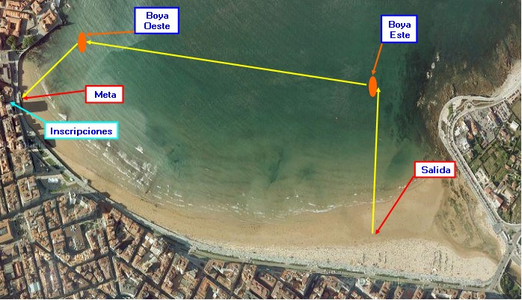

RECORRIDO: Distancia 1.500 metros en color amarillo.

